Tarjeta de Conexión de Puerto Paralelo

Objetivos

* Aprovechar el puerto paralelo disponible en una computadora ‘viejita’.
* Formar parte de la infraestructura básica para el desarrollo de proyectos de electrónica.
* Eliminar la necesidad de un puerto/cable especial para conectarse a un puerto paralelo, permitiendo el uso de
* conectores de cable plano o cables aislados.

Diagrama de Contexto

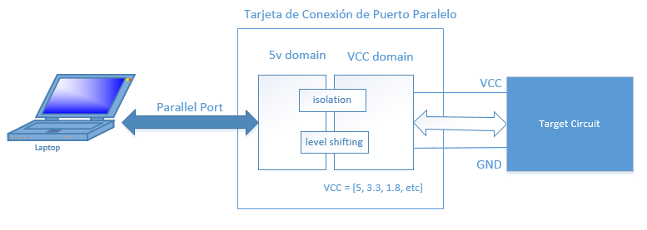

Tarjeta de Conexión de Puerto Paralelo

* Permite la interconexión con el puerto paralelo de una computadora, sin importar el nivel de voltaje de alimentación del circuito o sistema con el que se desea comunicarse.
* Provee aislamiento óptico y cambio de nivel VCC para todas las líneas de señal.
  + 8 líneas de datos bidireccionales
  + 2 líneas de estatus de entrada a la computadora (de un total de 5)
  + 2 líneas de control de salida de la computadora (de un total de 4)